ГУАП

КАФЕДРА № 42

ОТЧЕТ   
ЗАЩИЩЕН С ОЦЕНКОЙ _____________________

ПРЕПОДАВАТЕЛЬ

|  |  |  |  |  |
| --- | --- | --- | --- | --- |
| доц., канд. техн. наук |  |  |  | О.И. Красильникова |
| должность, уч. степень, звание |  | подпись, дата |  | инициалы, фамилия |

|  |
| --- |
| ОТЧЕТ О ЛАБОРАТОРНОЙ РАБОТЕ № 2 |
| **Контуры и слои в редакторе растровой графики** |
|  |
| по курсу: ОСНОВЫ ИНФОРМАЦИОННЫХ ТЕХНОЛОГИЙ В МЕДИАИНДУСТРИИ |
|  |

РАБОТУ ВЫПОЛНИЛ

|  |  |  |  |  |  |
| --- | --- | --- | --- | --- | --- |
| СТУДЕНТ ГР. № | 4128 |  |  |  | В.А. Воробьев |
|  |  |  | подпись, дата |  | инициалы, фамилия |

Санкт-Петербург 2023

**СОДЕРЖАНИЕ**

1 Цель работы 3

2 Выполнение заданий 4

2.1 Создание, редактирование и обводка контура 4

2.2 Создание кнопки 8

2.3 Создание текстовой надписи с заливкой текстурой 10

2.4 Создание текстовой надписи, ориентированной по контуру 10

2.5 Создание текстовой надписи, ориентированной по контуру 11

2.6 Создание анимации – текст с изменяющимся цветом букв 11

3 Вывод 13

**1 Цель работы**

Приобретение навыков работы с контурами, с текстом и с эффектами слоев для решения практических задач, приобретение опыта установки необходимых скриптов, существенно расширяющих возможности программы.

**Задание:** выполнить задания с 1 по 6.

# 2 Выполнение заданий

## **2.1 Создание, редактирование и обводка контура**

Создадим произвольный контур и добавим ему заливку и обводку.

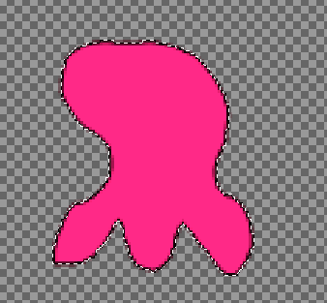

Рисунок 1 – Окраска произвольного контура

Возьмем любой объект, создадим из него контур и уже полученный контур окрасим в произвольный цвет.

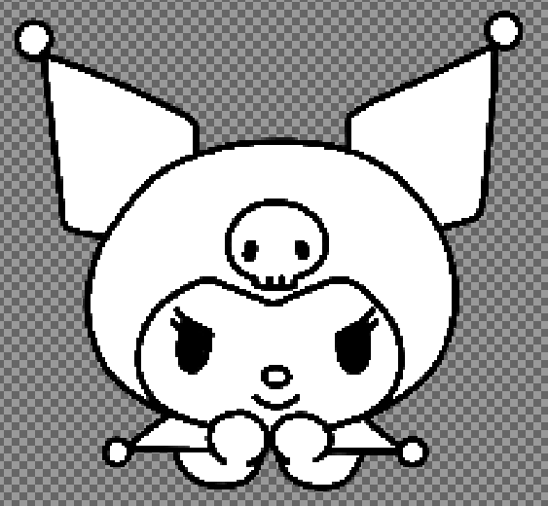

Рисунок 2 – Изначальный объект

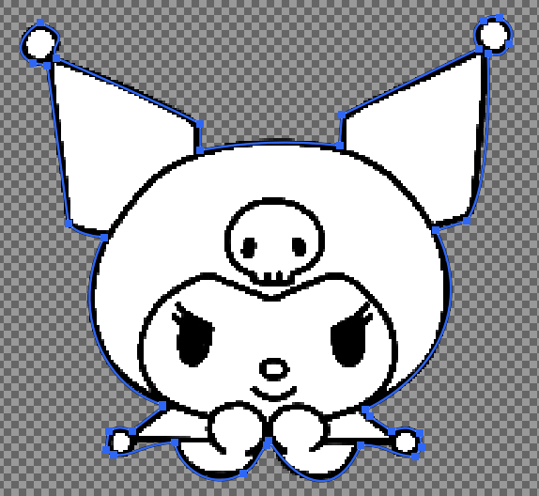

Рисунок 3 – Контур по объекту

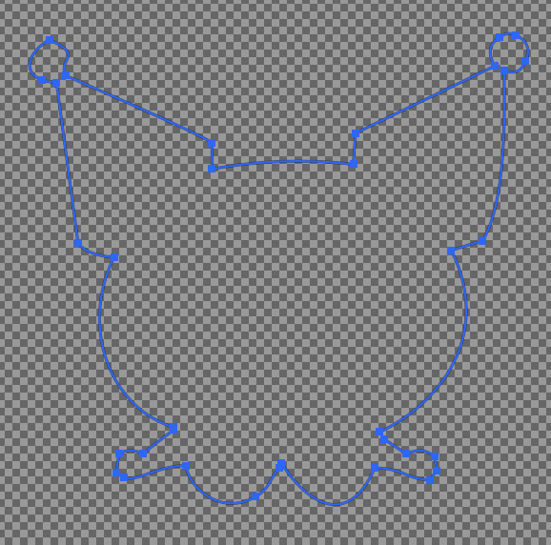

Рисунок 4 – Контур без объекта

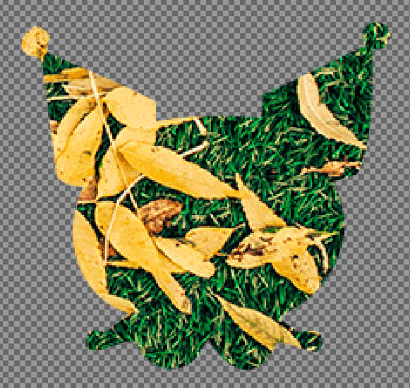

Рисунок 5 – Закрашенный контур

## **2.2 Создание кнопки**

Создадим контур для объекта и окрасим его в произвольный цвет. Затем добавим фильтры слою, это будет нашим фоном кнопки. После этого создадим новый слой и добавим на него надпись. Применим фильтры. Полученный результат представлен на рисунках ниже.

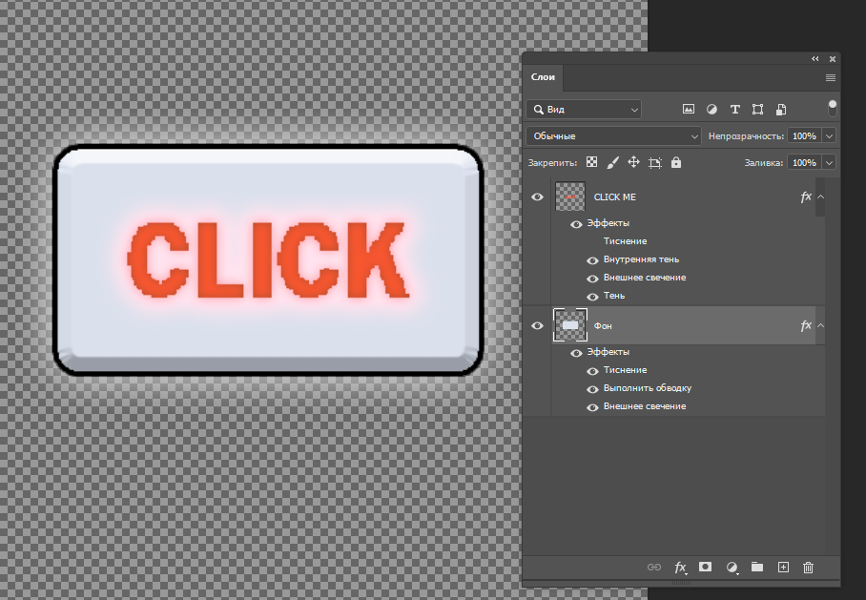

Рисунок 6 – Слои изображения



Рисунок 7 – Итоговая кнопка

## **2.3 Создание текстовой надписи с заливкой текстурой**

Создадим надпись и растрируем ему. Выделим полученный объект и окрасим его при помощи узора. Полученный результат зафиксирован на рисунке ниже.

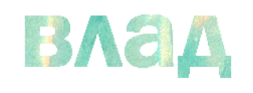

Рисунок 8 – Надпись с заливкой

## **2.4 Создание текстовой надписи, ориентированной по контуру**

Создадим контур. Затем выберем инструмент “Текст”, наведем на наш контур и нажмем ЛКМ. Наберем произвольный текст и зафиксируем на скриншотах.

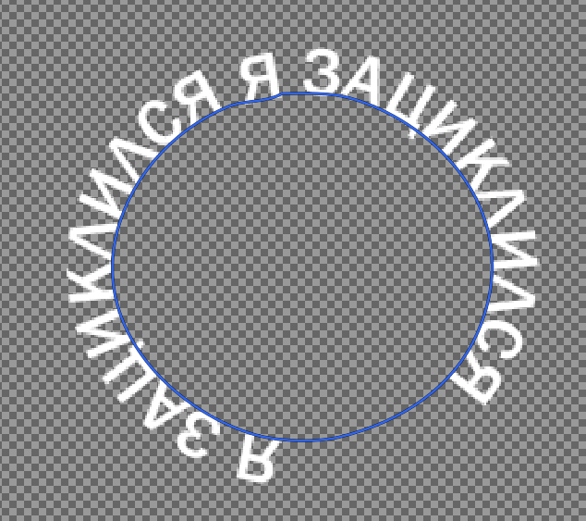

Рисунок 9 – Надпись по контуру

## **2.5 Создание текстовой надписи, ориентированной по контуру**

Создадим несколько надписей, а затем применим к ним фильтры. Результат зафиксируем на скриншоте.

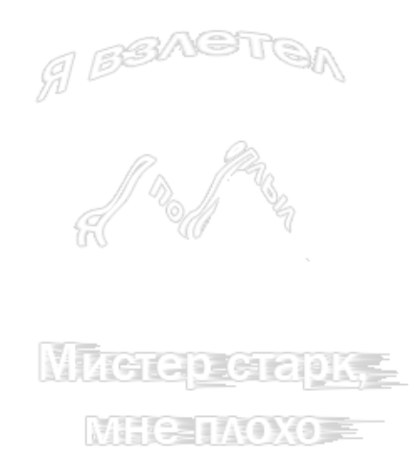

Рисунок 10 – Результат работы фильтров

## **2.6 Создание анимации – текст с изменяющимся цветом букв**

Создадим надпись и скопируем её на несколько слоев. Включим “Временную шкалу” и для каждого слоя создадим кадр. Изменим цвета на каждом кадре и полученную анимацию экспортируем в формате gif. Полученная анимация доступна на GitHub (URL: <https://github.com/vladcto/SUAI_homework/blob/dfdda9a52272426e76d71677d27021dbd6a5aa77/4_semester/FITMI/lr2/animation.gif>).

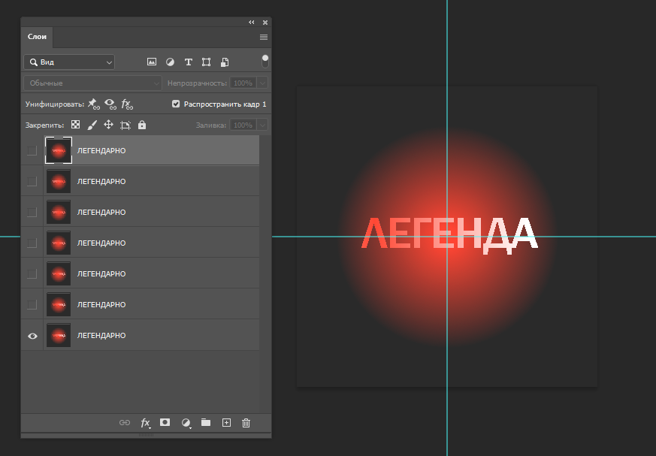

Рисунок 11 – Кадр анимации

**3 Вывод**

В ходе выполнения лабораторной работы с использованием графического редактора GIMP были приобретены навыки работы с контурами, с текстом, с фильтрами, со сценариями и с эффектами слоев. Были созданы различные изображения, выполняющие поставленные задачи. Полученные знания можно применять в разработки визуальных интерфейсов, анимации и в улучшении графической составляющей различных изображений.